
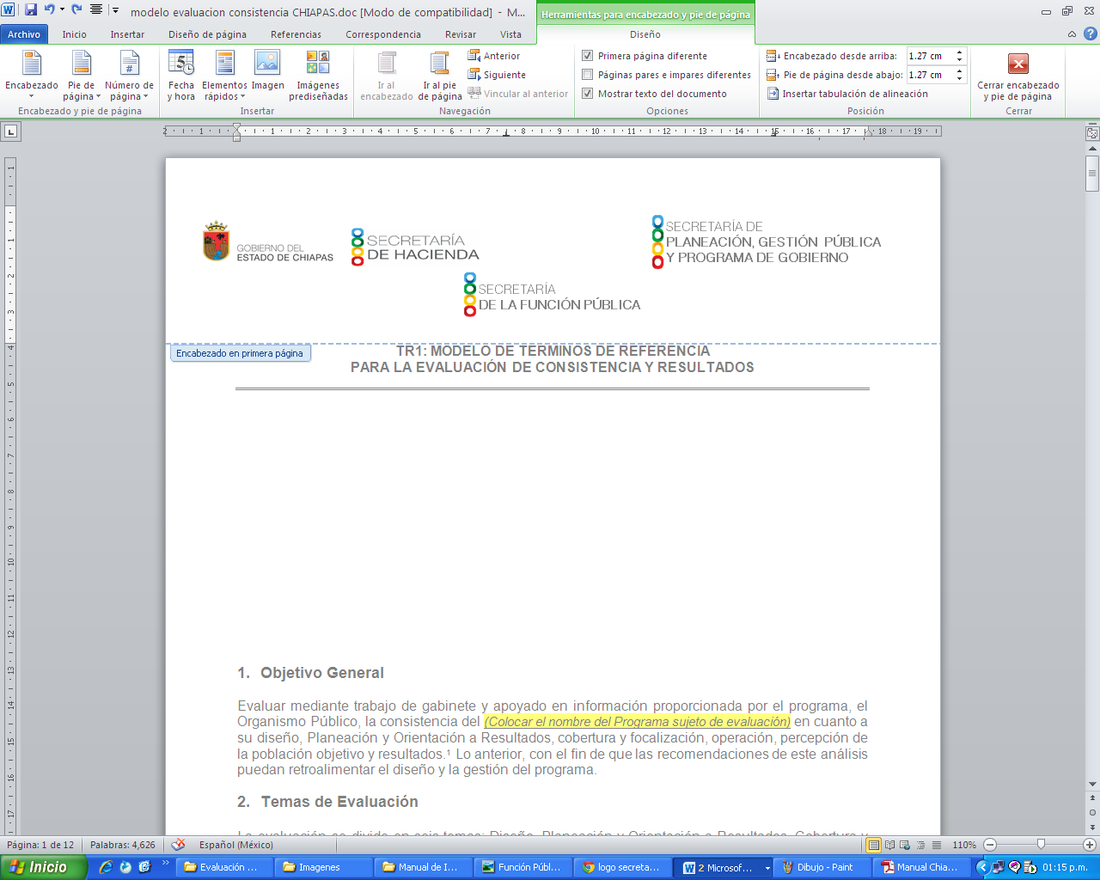



Plan de Trabajo

Grupo: PbR-SED
(Consejo de Armonización Contable del Estado de Chiapas)

2017
2017




Plan de trabajo

Introducción

EL artículo 134 constitucional establece que los recursos públicos deben administrarse con principios de eficiencia, eficacia, economía, transparencia y honradez, y que los resultados sean evaluados conforme a los objetivos y metas establecidas; siendo esto una obligación que involucra a los organismos públicos del Estado y los 122 municipios.

En este sentido, las Secretarías: de Hacienda, de Planeación, Gestión Pública y Programa de Gobierno, y de la Contraloría General, así como el Órgano de Fiscalización Superior del Congreso del Estado, como integrantes del grupo de Presupuesto basado en Resultados y Evaluación del Desempeño (PbR-SED), del Consejo de Armonización Contable del Estado de Chiapas (CACE) tienen el compromiso de coordinar y vigilar que se cumpla con las obligaciones que establecen la Ley General de Contabilidad Gubernamental (LGCG), la Ley de Disciplina Financiera (LDF) y lo dispuesto en el Presupuesto basado en Resultados y la Evaluación del Desempeño, entre las obligaciones específicas se encuentran el Sistema de Formato Único, las Normas del CONAC, los formatos de la LDF; los avances de indicadores y la evaluación de los resultados, en este último, destaca el compromiso de integrar el Programa Anual de Evaluación (PAE) del año correspondiente.

Entre las principales estrategias impulsadas por el grupo de PbR-SED han sido la colaboración para facilitar a los organismos públicos y municipios los elementos normativos, tecnológicos y metodológicos, así como acciones de acompañamiento en la adopción e implementación del PbR-SED y el cumplimiento de la obligatoriedad que establecen la LGCG y la LDF, lo anterior, con la finalidad de contribuir a mejorar la calidad del gasto público, elevar la transparencia y rendición de cuentas y proveer de bienes y servicios a la población para un mejor bienestar y desarrollo.

El presente plan de trabajo tiene como objetivo que a través del grupo se impulse las estrategias y acciones necesarias para corregir las debilidades detectadas en estas obligaciones, así como para elevar el cumplimiento de lo dispuesto en la LGCG, la LDF, el presupuesto basado en Resultados y la evaluación del desempeño, lo que permitirá apoyar a los organismos y municipios en dicha obligaciones con el fin de que se mejore la calidad, veracidad y consistencia de la información, se cumplan con los plazos establecidos y se propicien mejores escenarios de rendición de cuentas y transparencia.

Antecedentes

La adopción e implementación de la armonización contable tiene su origen a partir de la aprobación de la Ley General de Contabilidad Gubernamental (LGCG), mediante el cual se constituyó el Consejo Nacional de Armonización Contable (CONAC), siendo éste es el órgano facultado del diseño de disposiciones para su implementación y cumplimiento.

Desde el año 2008 a la fecha el CONAC ha emitido 79 normas, lineamientos y otros documentos legales que los entes públicos y municipios tiene obligación de cumplir, en este sentido, Chiapas desde el año 2011 y con base a lo establecido en el artículo 7 de la LGCG ha cumplido al 100 por ciento, dentro de las cuales se encuentra la normatividad relacionada con el PbR-SED.

Para apoyar la implementación del proceso de armonización contable, Chiapas desde 2011 constituyó el Consejo de Armonización Contable del Estado de Chiapas –CACE, siendo el órgano encargado de vigilar el cumplimiento de las obligaciones de la Ley General de Contabilidad Gubernamental (LGCG) y de la Ley de Disciplina Financiera de las Entidades Federativas y Municipios (LDFEFM), así como de los documentos emitidos por el Consejo Nacional de Armonización Contable (CONAC). Además, de coordinar a los municipios para que estos elaboren el registro presupuestal y contable con base a lo establecido en las leyes mencionadas.

El CACE desde su creación ha operado con cuatro grupos de trabajo; siendo uno de ellos el Presupuesto basado en Resultados y Evaluación de Desempeño, la principal responsabilidad de este grupo se ha orientado a vigilar y coordinar que los organismos públicos y municipios adopten e implementen el Presupuesto basado en Resultados y la Evaluación del Desempeño, además de otras obligaciones derivadas del proceso de armonización contable.

De igual forma el grupo PbR-SED ha mantenido una participación activa en las reuniones celebradas por el Consejo de Armonización Contable del Estado de Chiapas, esencialmente en temas de importancia relacionados con el Presupuesto basado en Resultados y la Evaluación del Desempeño; la LGCG y la LDF.

Situación actual

El artículo 134 constitucional, así como los artículos 56, 58, 61, 71 y 72 de la Ley General de Contabilidad Gubernamental; 85, 107 y 110 de la Ley Federal de Presupuesto y Responsabilidad Hacendaria y los criterios para la elaboración y presentación homogénea de la información y de los formatos a que hace referencia la LDF señalan las obligaciones que los organismos públicos y municipios están obligados a cumplir, principalmente lo relativo a la administración de los recursos con base a objetivos y metas establecidas, el impulso y consolidación del Presupuesto basado en resultados, la evaluación del desempeño y la transparencia, así como la integración de la información financiera.

En este contexto, Chiapas ha cumplido plenamente en la adopción y seguimiento de las 79 normas, lineamientos y otros documentos emitidos por el CONAC; entre ellas lo relativo al Presupuesto basado en Resultados; a pesar de estos avances, en la entidad persisten debilidades y responsabilidades que los organismos públicos y municipios deben atender, siendo algunas de estas:

- Observaciones al Estado de Chiapas desde el 2012 por la Auditoria Superior de la Federación, por incumplimiento al Artículo 110 de la LFPRH. (no se realizaron las evaluaciones de desempeño);

- Exhortos a los organismos públicos y municipios para que cumplan en tiempo y forma los informes trimestrales del SFU (considerando metas faltantes y correcciones oportunas).

- Observaciones de la ASF por no publicar información de las normas del CONAC (principalmente de los municipios)

- Bajo nivel de cumplimiento de los municipios en el apartado de Transparencia (9.75%), de la Evaluación realizada por la ASOFIS. Por lo que se exhorta para que publiquen su información en internet incluyendo la referente a la LDF.

Con base a lo anterior, la consolidación del presupuesto basado en resultados, las evaluaciones del desempeño, y el cumplimiento de la LGCG y la LDF continúa representando un reto de largo plazo para la entidad, razón por la cual el grupo de PbR-SED tiene el compromiso de diseñar estrategias y mecanismos que permitan a los organismos públicos y municipios garantizar el cumplimiento oportuno de las obligaciones señaladas.

Asimismo, derivado de lo establecido en el punto 7.4 Grupo de Trabajo PbR – SED, acuerdo No. 1 del Acta de la Primera Reunión del Consejo de Armonización Contable del Estado de Chiapas (CACE) 2017, relativo a las acciones que deberá implementar dicho grupo de trabajo; se presenta los siguientes Objetivos y estrategias:

Objetivos y Estrategias

- Vigilar y orientar el proceso de implementación del Presupuesto basado en Resultados (PbR), para eficientar el desempeño y la gestión institucional.

  - Coordinar, en términos del Programa Anual de Evaluación para el Ejercicio Fiscal (PAE 2017) de los Programas Federales de la Administración Pública Federal y de los Fondos de Aportaciones Federales en conjunto con la Secretaría de Hacienda y Crédito Público (SCHP) y el Consejo Nacional de Evaluación de la Política de Desarrollo Social (CONEVAL), la Evaluación Estratégica de Desempeño 2016-2017 sobre el Fondo de Aportaciones para la Educación Tecnológica y de Adultos que se aplicará en el Estado.

  - Establecer criterios para la elaboración de los Términos de Evaluación de acuerdo a la Evaluación Estratégica de Desempeño 2016 - 2017 (si así se requiere).

  - Establecer el calendario de ejecución de actividades a realizar como parte del proceso de evaluación aplicable al Estado.

  - Dar a conocer el calendario de ejecución de actividades a realizar, a los servidores públicos responsables del programa presupuestario correspondiente a la evaluación estratégica.

  - Articular los resultados de las evaluaciones realizadas y por realizar, como elemento relevante de la aplicación del Presupuesto basado en Resultados en el Estado, a través de los Aspectos Susceptibles de Mejoras (ASM).

- Coordinar el cumplimiento del calendario para el registro del informe sobre el ejercicio, destino y resultados de los recursos federales transferidos al Estado, por medio de la plataforma denominada Sistema de Formato Único.

- Vigilar el cumplimiento de la obligatoriedad que establece la Ley General de Contabilidad Gubernamental, CONAC y Ley de Disciplina Financiera de las Entidades Federativas y los Municipios
  - Coordinar el cumplimiento en la entrega de reportes homogéneos establecidos en las disposiciones señaladas en la Ley General de Contabilidad Gubernamental, los acuerdos aprobados por el CONAC y la Ley de Disciplina Financiera de las Entidades Federativas y los Municipios.

Metas

Con el propósito de reforzar las tareas de cumplimiento relativo a las obligaciones que establece la Ley General de Contabilidad Gubernamental y la Ley de Disciplina Financiera, con enfoque en el presupuesto basado en resultados y la evaluación del Desempeño, el grupo de PbR-SED tiene como metas lo siguiente:

- Consolidar el Programa Anual de evaluación 2017, con base a un trabajo concertado con la Secretaría de Hacienda y el CONEVAL, así como con los organismos públicos ejecutores de recursos federales.

- Informar los resultados obtenidos de las evaluaciones considerando los Aspectos Susceptibles de Mejora (ASM), análisis de FODAS y las recomendaciones emitidas, así como difundir los resultados en los formatos establecidos por el CONAC.

- Establecer acciones y/o estrategias que permitan a los organismos públicos y municipios cumplir con calidad y consistencia con el registro del informe sobre el ejercicio, destino y resultado de los recursos federales transferidos al estado, a través de la plataforma denominada “Sistema de Formato Único”.

- Establecer acciones y/o estrategias para que los organismos públicos y municipios cumplan con calidad y consistencia con el registro de información de las normas publicadas por el CONAC, acorde a lo establecido en la Ley General de Contabilidad Gubernamental.

- Establecer acciones y/o estrategias para que los organismos públicos y municipios informen con calidad y consistencia en los formatos a que hace referencia la Ley de Disciplina Financiera de las Entidades Federativas y Municipios.

- Establecer acciones y/o estrategias para que los organismos públicos y municipios avancen en la adopción e implementación del Presupuesto basado en Resultados (PbR ) y la evaluación del desempeño.

- Establecer acciones de concertación con instituciones universitarias para que a través de éstas se efectúen las evaluaciones de desempeño.

- Gestionar ante la instancia federal correspondiente la impartición de cursos de capacitación en temas de PbR-SED-SFU, Normatividad CONAC y Formatos de la Ley de Disciplina Financiera.

Área de Enfoque

El enfoque de acciones que implementará el grupo de PbR-SED para coadyuvar al cumplimiento de las obligaciones establecidas en la LGCG y la LDF, estará dirigida a 87 organismos públicos en promedio y 122 municipios del Estado, acorde a la estructura siguiente:

Descripción | No. de Organismos Públicos
Poder Ejecutivo | 40
Poder Judicial | 3
Poder Legislativo | 2
Órganos Autónomos | 5
Entidades Paraestatales y Fideicomisos No Empresariales y No Financieros | 35
Entidades Paraestatales Empresariales No Financieras con Participación Estatal Mayoritaria | 2
Municipios | 122

Con base a lo establecido en la primera Reunión del Consejo de Armonización Contable del Estado de Chiapas (CACE) de 2017, el Órgano de Fiscalización Superior del Congreso del Estado coordinará y exhortará a los Ayuntamientos Municipales, para que éstos den cumplimiento a la información relacionada con las Normas del CONAC, Formatos de la Ley de Disciplina Financiera, el registro del ejercicio de los recursos federales a través del Sistema de Formato Único, las evaluaciones del desempeño, así como la publicación de los resultados en su respectiva página de internet.

Calendario de Actividades del grupo PbR–SED

Actividades | 2017
Actividades | Abr | May | Jun | Jul | Ago | Sep | Oct | Nov | Dic
Reunión y toma de acuerdos para la integración del plan de trabajo
Presentación y aprobación del Plan Anual de Trabajo
Coordinar el Programa Anual de Evaluación para el Ejercicio Fiscal (PAE 2017) en conjunto con la Secretaría de Hacienda y Crédito Público (SCHP) y el Consejo Nacional de Evaluación de la Política de Desarrollo Social (CONEVAL), la Evaluación Estratégica de Desempeño 2016-2017 sobre el Fondo de Aportaciones para la Educación Tecnológica y de Adultos que se aplicará en el Estado
Gestionar ante el Gobierno Federal un curso de capacitación sobre evaluaciones externas
Reunión del Grupo PbR para informar los avances de las evaluaciones.
Promover acuerdo o convenios con alguna universidad pública para realizar evaluaciones a recursos no contemplados en el PAE Federal 2017.
Establecer criterios para la elaboración de los Términos de Evaluación de acuerdo a la Evaluación Estratégica de Desempeño 2016 - 2017.
Establecer el calendario de ejecución de actividades a realizar como parte del proceso de evaluación aplicable al Estado
Dar a conocer el calendario de ejecución de actividades a realizar, a los servidores públicos responsables del programa presupuestario correspondiente a la evaluación estratégica
Reunión del Grupo PbR para informar los avances de las evaluaciones.
Coordinar el cumplimiento del calendario para el registro del informe sobre el ejercicio, destino y resultados de los recursos federales transferidos al Estado, a través del Sistema de Formato Único
Coordinar el cumplimiento en la entrega de reportes homogéneos establecidos en las disposiciones señaladas en la Ley General de Contabilidad Gubernamental, los acuerdos aprobados por el CONAC y la Ley de Disciplina Financiera de las Entidades Federativas y los Municipios
Informar los resultados obtenidos de las evaluaciones y los Aspectos Susceptibles de Mejoras (ASM)

Nota: Las actividades y fechas son tentativas, en tanto éstas se definan en acuerdo con el grupo.

